محل الصاق عکس

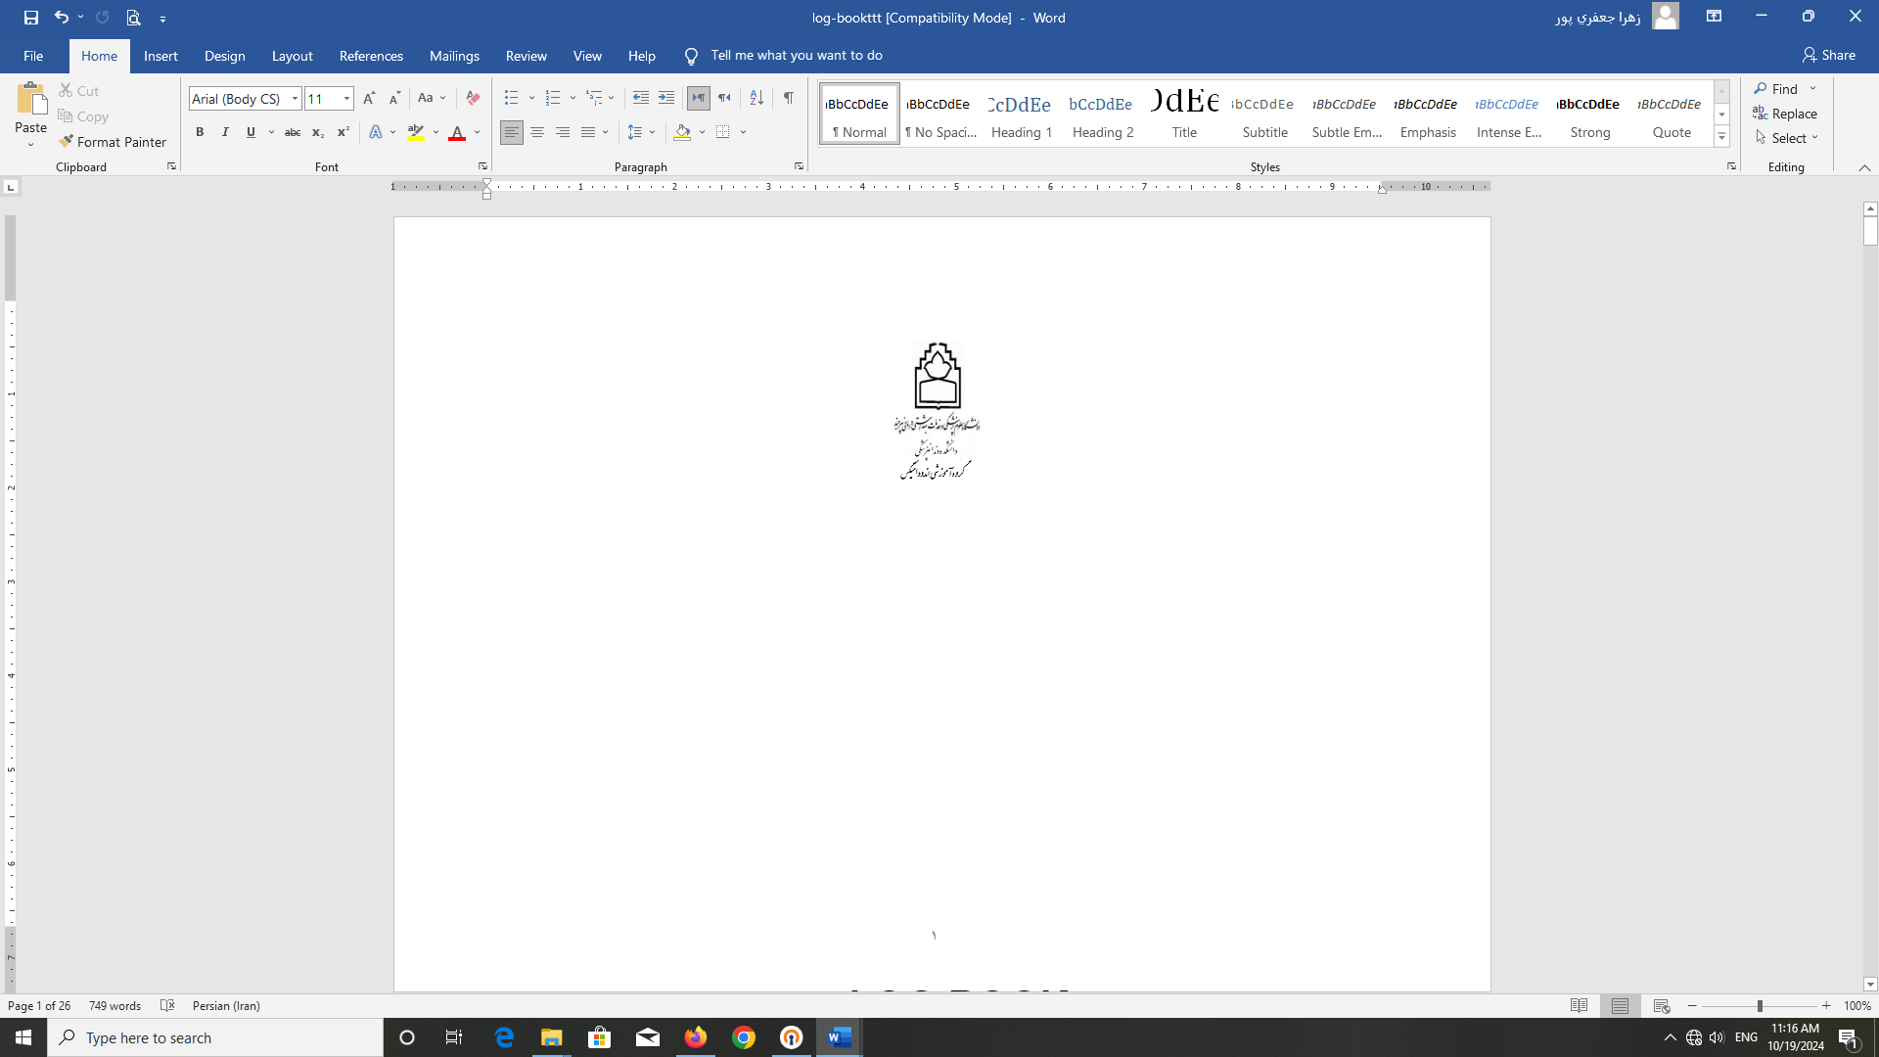

**لاگ بوک دستیاران تخصصی گروه آموزشی اندودانتیکس**

**مشخصات فردی دستیار**

|  |  |  |
| --- | --- | --- |
| نام : | نام خانوادگی : | نام پدر: |
| تاریخ تولد: | شماره شناسنامه : | کد ملی : |
| رشته تخصصی: | شماره دانشجویی: | سهمیه پذیرش: |
| تاریخ فراغت از تحصیل عمومی: | محل اخذ مدرک عمومی : | تاریخ آغاز دوره تخصصی: |
| تاریخ فراغت از تحصیل دوره تخصصی: | آدرس: | تلفن: |

**دستیار محترم تخصصی :**

**Log book حاضر توسط گروه اندودانتیکس با هدف ثبت فعالیتهای آموزشی و پژوهشی شما طی دوران تحصیل طراحی شده است. بررسی این فرمها میتواند منجر به بهبود کیفیت آموزش و توزیع مناسبتر بیماران بین شما دستیاران تخصصی گرامی گردد. لازم به توضیح است که بخشی از نمرات واحدهای تئوری و عملی شما با بررسی این Logbook داده خواهد شد. ورود اطلاعات به log book پس از درمان هر بیمار یا برگزاری کلاس الزامی می باشد. در پایان هر ترم تحویل log book بصورت کامل به مدیر گروه اندو الزامی است. دستیاران محترم تخصصی موظفند در پایان هر جلسه از کلاسهای تئوری و همچنین Case Presentation، ژورنال کلاب و کلیه درمانهای عملی استاد مربوطه را در log book ثبت نمایند. دستیاران محترم تخصصی موظف به نگهداری شایسته از log book خود می باشند تا از تضییع حق آنان در طی دوره تحصیل جلوگیری گردد.**

**درمان ریشه دندانهای کشیده شده**

|  |  |  |  |  |  |  |
| --- | --- | --- | --- | --- | --- | --- |
| **تهیه حفره دسترسی** | **قدامی پائین** | **قدامی بالا** | **پرمولر بالا** | **پرمولر پائین** | **مولر پائین** | **مولر بالا** |
|  |  |  |  |  |  |  |
|  |  |  |  |  |  |  |
|  |  |  |  |  |  |  |
|  |  |  |  |  |  |  |
|  |  |  |  |  |  |  |
|  |  |  |  |  |  |  |

**درمان ریشه دندانهای کشیده شده**

|  |  |  |  |  |  |  |
| --- | --- | --- | --- | --- | --- | --- |
| **آماده سازی کانال ریشه با... تکنیکهای مختلف** | **نام تکنیک** | **نام تکنیک** | **نام تکنیک** | **نام تکنیک** | **نام تکنیک** | **نام تکنیک** |
|  |  |  |  |  |  |  |
|  |  |  |  |  |  |  |
|  |  |  |  |  |  |  |
|  |  |  |  |  |  |  |
|  |  |  |  |  |  |  |

**درمان ریشه دندانهای کشیده شده**

|  |  |  |  |  |  |  |
| --- | --- | --- | --- | --- | --- | --- |
| **پر کردن کانال های آماده سازی شده** | **روش** | **روش** | **روش** | **روش** | **روش** | **روش** |
|  |  |  |  |  |  |  |
|  |  |  |  |  |  |  |
|  |  |  |  |  |  |  |
|  |  |  |  |  |  |  |
|  |  |  |  |  |  |  |
|  |  |  |  |  |  |  |

**موارد خاص**

|  |  |
| --- | --- |
| **Apical**  **Plug** |  |
| **Forced**  **Eruption** |  |
| **Retreatment** |  |
| **Traumatized**  **Teeth** |  |

1. **مرور منابع**

در هر ترم تحصیلی برنامه در اختیار رزیدنتهای محترم قرار خواهد گرفت که می بایستی ضمیمه این Log book گردد.

|  |  |  |
| --- | --- | --- |
| **تاریخ** | **عنوان بحث** | **آیا شما در این جلسه سخنرانی کرده اید؟** |
|  |  |  |

1. **کلاسهای ژورنال**

|  |  |  |  |  |
| --- | --- | --- | --- | --- |
| **تاریخ** | **عنوان و آدرس مقالات بحث شده** | **توضیح مختصر راجع به نحوه برگزاری کلاس** | **آیا شما در این جلسه سخنرانی داشته اید؟** | **استاد مربوطه و امضاء** |
|  |  |  |  |  |

1. **ارائه مورد**

|  |  |  |  |
| --- | --- | --- | --- |
| **تاریخ** | **توضیح مختصر موارد ارائه شده** | **نحوه برگزاری کلاس** | **استاد مربوطه و امضاء** |
|  |  |  |  |

**4-درمان ریشه اولیه غیر جراحی**

|  |  |  |  |  |  |  |  |
| --- | --- | --- | --- | --- | --- | --- | --- |
| **تاریخ** | **دندان** | **نام بیمار** | **توضیحات(وضعیت دندان)** | **حوادث حین کار** | **فالوآپ (تاریخ و توضیح)** | **شماره پرونده** | **استاد مربوطه و امضاء** |
|  |  |  |  |  |  |  |  |

1. **درمان ریشه مجدد جراحی**

|  |  |  |  |  |  |  |  |  |
| --- | --- | --- | --- | --- | --- | --- | --- | --- |
| **تاریخ** | **دندان** | **نام بیمار** | **مشکلات درمان ریشه** | **خارج کردن پست یا پین** | **طی درمان مجدد کدام مشکلات دندان حل نشده اند؟** | **فالوآپ(تاریخ و**  **توضیح)** | **شماره پرونده** | **استاد مربوطه و امضاء** |
|  |  |  |  |  |  |  |  |  |

1. **جراحی پری رادیکولار**

|  |  |  |  |  |  |  |  |  |  |  |
| --- | --- | --- | --- | --- | --- | --- | --- | --- | --- | --- |
| **تاریخ** | **دندان** | **نام بیمار** | **نوع جراحی** | **نوع فلپ** | **توضیح مختصر روال جراحی** | **مشکلات حین کار** | **مشکلات متعاقب کار** | **فالوآپ(تاریخ و**  **توضیح)** | **شماره پرونده** | **استاد مربوطه و امضاء** |
|  |  |  |  |  |  |  |  |  |  |  |

**7-تروما**

|  |  |  |  |  |  |  |  |
| --- | --- | --- | --- | --- | --- | --- | --- |
| **تاریخ** | **دندان** | **نام بیمار** | **نوع تروما** | **توضیحات (زمان و مکان تروما، درمان، مدت اسپلینت و ...)** | **فالوآپ(تاریخ وتوضیح)** | **شماره پرونده** | **استاد مربوطه و امضاء** |
|  |  |  |  |  |  |  |  |

**8-روزهای اورژانس**

|  |  |  |  |
| --- | --- | --- | --- |
| **تاریخ** | **تعداد بیمار** | **توضیحات لازم** | **استاد بخش و امضاء** |
|  |  |  |  |

**9-روزهای معاینه بخش**

|  |  |  |  |
| --- | --- | --- | --- |
| **تاریخ** | **تعداد بیمار** | **توضیحات لازم** | **استاد بخش و امضاء** |
|  |  |  |  |

**10-موارد غیر اندودانتیک (قسمت اول: موارد غیر ادنتوژنیک)**

|  |  |  |  |  |  |  |  |  |
| --- | --- | --- | --- | --- | --- | --- | --- | --- |
| **تاریخ** | **نام بیمار** | **مورد** | **مشاوره ها** | **تشخیصهای افتراقی** | **تشخیص نهایی** | **آزمایشات** | **شماره پرونده** | **استاد مربوطه و امضاء** |
|  |  |  |  |  |  |  |  |  |

**11-موارد غیر اندودانتیک (قسمت دوم: موارد ادنتوژنیک)**

|  |  |  |  |  |  |  |  |  |
| --- | --- | --- | --- | --- | --- | --- | --- | --- |
| **تاریخ** | **نام بیمار** | **مورد** | **مشاوره ها** | **تشخیصهای افتراقی** | **تشخیص نهایی** | **آزمایشات** | **شماره پرونده** | **استاد مربوطه و امضاء** |
|  |  |  |  |  |  |  |  |  |

**12-موارد خاص**

|  |  |  |  |  |  |  |
| --- | --- | --- | --- | --- | --- | --- |
| **مشخصات**  **نوع درمان** | **دندان** | **نام بیمار** | **توضیحات لازم** | **فالوآپ (تاریخ و توضیح)** | **شماره پرونده** | **استاد مربوطه و امضاء** |
| **Vital Pulp Therapy** |  |  |  |  |  |  |
| **Regeneration** |  |  |  |  |  |  |

**12-موارد خاص**

|  |  |  |  |  |  |  |
| --- | --- | --- | --- | --- | --- | --- |
| **مشخصات**  **نوع درمان** | **دندان** | **نام بیمار** | **توضیحات لازم** | **فالوآپ (تاریخ و توضیح)** | **شماره پرونده** | **استاد مربوطه و امضاء** |
| **Forced Eruption** |  |  |  |  |  |  |
| **Bleaching** |  |  |  |  |  |  |
| **Palatal groove** |  |  |  |  |  |  |
| **درمان دندانهای شیری که جایگزین (دندان دائمی) ندارند** |  |  |  |  |  |  |

**12-موارد خاص**

|  |  |  |  |  |  |  |
| --- | --- | --- | --- | --- | --- | --- |
| **مشخصات**  **نوع درمان** | **دندان** | **نام بیمار** | **توضیحات لازم** | **فالوآپ (تاریخ و توضیح)** | **شماره پرونده** | **استاد مربوطه و امضاء** |
| **Endo-Perio problems** |  |  |  |  |  |  |
| **Resorption** |  |  |  |  |  |  |

**12-موارد خاص**

|  |  |  |  |  |  |  |
| --- | --- | --- | --- | --- | --- | --- |
| **مشخصات**  **نوع درمان** | **دندان** | **نام بیمار** | **توضیحات لازم** | **فالوآپ (تاریخ و توضیح)** | **شماره پرونده** | **استاد مربوطه و امضاء** |
| **درمان با گوتاپرکای دست ساز** |  |  |  |  |  |  |
| **انسیژن و درناژ و قرار دادن درن** |  |  |  |  |  |  |
| **Dens in Dent** |  |  |  |  |  |  |
| **موارد دیگر** |  |  |  |  |  |  |

**13-علوم وابسته**

|  |  |  |  |  |  |
| --- | --- | --- | --- | --- | --- |
| **عنوان گروه ها** | **تئوری** | | **عملی** | | **امضاء مدیر گروه** |
| **مباحث** | **تعداد ساعات** | **Case** | **تعداد** |
| **ترمیمی** |  |  |  |  |  |
| **پروتز ثابت** |  |  |  |  |  |
| **بیماریهای دهان و تشخیص** |  |  |  |  |  |
| **پریو** |  |  |  |  |  |
| **رادیولوژی** |  |  |  |  |  |
| **جراحی** |  |  |  |  |  |
| **اطفال** |  |  |  |  |  |

1. **درمان بیماران با ملاحظات خاص (اتاق عمل، عقب ماندگی جسمی، ذهنی و ... )**

|  |  |  |  |  |
| --- | --- | --- | --- | --- |
| **تاریخ** | **دندان** | **توضیحات** | **شماره پرونده بیمار** | **استاد مربوطه و امضاء** |
|  |  |  |  |  |

**15-شرکت در همایشها**

|  |  |  |  |
| --- | --- | --- | --- |
| **تاریخ** | **عنوان همایش** | **آیا شما پوستر یا مقاله داشته اید؟** | **عنوان مقاله یا پوستر و مشخصات آن در دفترچه خلاصه مقالات** |
|  |  |  |  |

**16- پایان نامه**

|  |  |  |  |  |
| --- | --- | --- | --- | --- |
| **عنوان** | **زمان تصویب پروپوزال** | **زمان دفاع** | **مشکلات حین کار** | **استاد راهنما و امضاء** |
|  |  |  |  |  |

**17-سایر فعالیتهای پژوهشی (چاپ مقاله، طرح پژوهشی، کتاب، اختراع و ...)**

|  |  |  |
| --- | --- | --- |
| **تاریخ** | **نوع فعالیت** | **مشخصات کامل** |
|  |  |  |